
Curso Superior de Desenvolvimento de Software Multiplataforma

Douglas Wenzel, 3011392413022
Eduardo Kamo, 3011392413005
Fernando Chibli, 3011392323017
Gustavo Ferreira, 3011392413016
Iago Rossan, 3011392413038
Isabel Maito, 3011392413045
Lucas Consani, 3011392413046

Projeto Interdisciplinar IV
DelBicos - Delivery de Bicos

Orientadores
Profº Felipe Medeiros
Profª Maria Janaína da Silva Ferreira
Profº Tiago Vanderlei de Arruda

Votorantim - SP
Novembro, 2025
RESUMO

O delivery de bicos, DelBicos é uma plataforma inovadora que conecta clientes a profissionais locais, garantindo qualidade, segurança e praticidade na contratação de serviços. Alinhada com os ODS da ONU, a empresa promove o crescimento econômico local e a inclusão social, ao mesmo tempo em que cria um modelo de negócios lucrativo e sustentável.

SUMÁRIO
1. DESCRIÇÃO DO PROJETO 1
1.1. Objetivo Geral do Projeto 1
1.2. Evolução do Projeto (Linha do Tempo) 2
1.3. Tecnologias Utilizadas 2
1.4. Funcionalidades Implementadas 6
1.5. Sprints de Desenvolvimento 6
1.6. Análise de Cadência e Velocidade 8
2. MAPA DA JORNADA DO USUÁRIO 9
2.1. Objetivos Específicos deste Mapeamento: 9
2.2. Jornada do Usuário 10
3. MAPA DE CALOR E MONITORAMENTO DE CLIQUES 11
3.1. Monitoramento de Cliques 14
3.2. Visão Geral do Desempenho 16
4. RECURSOS DE USABILIDADE 17
4.1. Recursos Implementados 17
5. PESQUISA QUANTITATIVA E PESQUISA QUALITATIVA 20
5.1. Definição das Variáveis 20
5.2. Resultados da Simulação 21
5.3. Análise dos Dados 21
5.4. Conclusão e Recomendação 22
6. PESQUISA DE SATISFAÇÃO 23
7. IMPLANTAÇÃO 23
8. REFERÊNCIAS 25

LISTA DE FIGURAS
Figura 01 - Descoberta e Agendamento 10
Figura 02 - Execução e Pagamento 10
Figura 03 - Pós-Venda e Curva Emocional 11
Figura 04 - Mapa de Calor - Página Inicial 12
Figura 05 - Mapa de Calor - Tela de Adicionar CEP 12
Figura 06 - Mapa de Calor - Agendamento 13
Figura 07 - Mapa de Calor - Dados da Conta 13
Figura 08 - Monitoramento de Cliques - Tela de Adicionar CEP 14
Figura 09 - Monitoramento de Cliques - Página Inicial 15
Figura 10 - Monitoramento de Cliques - Dados da Conta 15
Figura 11 - Monitoramento de Cliques - Agendamento 16
Figura 12 - Visão Geral do Desempenho 16
Figura 13 - Light Mode - Padrão 17
Figura 14 - Dark Mode 18
Figura 15 - Alto Contraste 18
Figura 16 - Ícone do VLibras 19
Figura 17 - Clique do VLibras 19
Figura 18 - VLibras Aberto 20
Figura 19 - Pesquisa de Satisfação 23

LISTA DE QUADROS
Quadro 1 - Evolução do Projeto 2
Quadro 2 - Tabela de Sprints 8
Quadro 3 - Tabela de Resultados da Simulação 21
Quadro 4 - Comparativo de Performance 21
Quadro 5 - Links Disponíveis 24

DESCRIÇÃO DO PROJETO
DelBicos - Delivery de Bicos, é um projeto que propõe conectar clientes e trabalhadores informais na mesma vizinhança, garantindo demanda local, qualidade e segurança e será projetado através de um website.
O projeto consiste em uma aplicação web completa, desenvolvida com Node.js (Backend) e React/Next.js (Frontend), integrada a um banco de dados não relacional (MongoDB).

Objetivo Geral do Projeto
O backend é a estrutura responsável por toda a lógica de negócios, processamento de dados e integração com o banco de dados do sistema DelBicos. Desenvolvido como uma API RESTful, fornece os endpoints necessários para o funcionamento da aplicação frontend. Ele foi arquitetado para gerenciar todas as operações relacionadas aos serviços de agendamentos. Foi desenvolvido um sistema completo de autenticação de usuários, com registro, login e recuperação de senha. Para os serviços, foi criado endpoints que permitem cadastrar, listar, filtrar e gerenciar agendamentos disponíveis.
O sistema possui controle de agendamentos, permitindo que usuários reservem agenda em horários específicos. Foi implementado também um módulo de avaliações, onde os clientes podem classificar os serviços utilizados. Todas as rotas foram protegidas com middleware de autenticação para garantir a segurança dos dados.
A comunicação entre frontend e backend ocorre através de requisições HTTP, com respostas no formato JSON. Organizado adequadamente os erros e status codes para facilitar a integração. Os modelos de dados foram cuidadosamente planejados no Mongoose para representar usuários, serviços, agendamentos e avaliações.
Foi desenvolvido no Figma, a interface do usuário de forma intuitiva e com uma boa usabilidade, fácil de navegar com acessibilidade.

Evolução do Projeto (Linha do Tempo)
O projeto DelBicos segue a metodologia Scrum, organizado em Sprints, que garantem entregas incrementais e valor contínuo:

Quadro 1 - Evolução do Projeto
SEMESTRE/ANO | IMPLEMENTAÇÕES
1 / 2024 | A implementação do site foi feita utilizando principalmente em HTML, CSS, Bootstrap e JavaScript.
2 / 2024 | No segundo semestre utilizamos o Angular além das tecnologias anteriores. Login (Cliente), Acesso à Home, Cadastro de Cliente, Definição de Ferramentas, Implementação de Desempenho e Usabilidade (RNFs).
3 / 2025 | Listar Serviços por Categoria, Tela de feed deslogado, Tela de Login, Tela de erro ao logar.
4 / 2025 | Área do Cliente, Criação de Menubar, Sistema de Agendamento com Calendário, Upload e Armazenamento de Arquivos, Sistema de Comentários ou Avaliações, Geolocalização e Mapas, Sistema de Pagamento

Tecnologias Utilizadas
Durante todo o semestre foram utilizadas várias tecnologias para o desenvolvimento do projeto por completo, desde os protótipos até o seguimento do site, todas as técnicas foram aprendidas em sala de aula e acompanhada por todos seus instrutores.
A implementação do site foi remodelado utilizando principalmente React, React Native, Node, Sequelize, permitindo a estruturação, estilização e adição de interatividade. Ainda que utilizamos React Native, não foi implementada ainda a ferramenta, porém já produzimos algumas interfaces. Além disso, a ferramenta GitHub foi empregada para controle de versão e colaboração no código, assegurando que todas as alterações fossem monitoradas e integradas de forma organizada. Combinando essas tecnologias, o site foi desenvolvido de maneira integrada, eficiente e alinhada com o projeto desenvolvido.

A lista completa das tecnologias utilizada segue abaixo:
- Axios é um cliente HTTP para comunicação a API backend
- CSS (Cascading Style Sheets) é uma linguagem usada para definir a aparência e o layout de páginas web, controlando elementos como cores, fontes, espaçamentos e posicionamentos.
- Docker é uma plataforma de código aberto que permite aos desenvolvedores construir, empacotar e executar aplicativos em contêineres leves e isolados. Ele serve para criar ambientes de execução padronizados que incluem tudo o que um aplicativo precisa (código, bibliotecas, dependências) e garante que ele funcione da mesma forma em qualquer ambiente, do laptop do desenvolvedor à produção na nuvem.
- Excel é uma ferramenta de software da Microsoft usada para criar e manipular planilhas, realizar cálculos, analisar dados e gerar gráficos, utilizada em tarefas financeiras, contábeis e administrativas.
- Express.JS utilizado para simplificar e agilizar o desenvolvimento de aplicativos e APIs web usando a linguagem JavaScript no ambiente Node.js.
- Expo Go é um framework e plataforma de ferramentas de código aberto que simplifica o desenvolvimento de aplicativos móveis usando o React Native. Ele permite criar apps para Android, iOS e web a partir de uma única base de código, fornecendo um SDK com APIs prontas para acesso a recursos nativos e uma ferramenta que facilita a visualização dos apps em tempo real nos dispositivos.
- Figma é uma ferramenta de design colaborativa, usada para criar interfaces de usuário, protótipos interativos e gráficos, permitindo a colaboração em tempo real entre designers e equipes.
- GIMP é um software de edição de imagens gratuito e de código aberto, utilizado para retoque fotográfico, composição e criação de gráficos.
- GitHub é uma plataforma de hospedagem e colaboração para desenvolvimento de software utilizando o controle de versão Git, facilitando o compartilhamento de código, colaboração em projetos e gerenciamento de código-fonte.
- Google Docs é uma plataforma de processamento de texto baseada na web, oferecendo colaboração em tempo real, armazenamento na nuvem e acesso multiplataforma para edição de documentos gratuitos.
- Google Drive é um serviço de armazenamento na nuvem que permite guardar arquivos online, acessá-los de qualquer lugar e compartilhá-los facilmente, integrado com outros serviços do Google.
- HTML (Hypertext Markup Language) é a linguagem de marcação padrão para criação e estruturação de páginas web, utilizando tags para definir o conteúdo e a formatação dos elementos.
- InkScape é um software de código aberto para criação de gráficos vetoriais, oferecendo ferramentas robustas para desenho, manipulação de imagens e criação de ilustrações escaláveis.
- JavaScript é uma linguagem de programação amplamente utilizada para desenvolvimento web, permitindo interatividade dinâmica em páginas, manipulação de conteúdo e comunicação assíncrona com servidores.
- JWT é um sistema de autenticação baseado em tokens para segurança de rotas.
- MongoDB é um banco de dados NoSQL utilizado para armazenamento das informações.
- Node.JS é um ambiente de execução JavaScript que permite o desenvolvimento do servidor.
- Photoshop é um software de edição de imagens e design gráfico, amplamente utilizado por profissionais para manipulação, retoque e criação de arte digital.
- React é uma biblioteca para construção de interfaces visuais em JavaScript. Ou seja, é uma ferramenta ideal para o desenvolvimento front-end.
- React Native é um framework de código aberto usado para desenvolver aplicativos para Android, Android TV, iOS, macOS, Web, Windows permitindo que os desenvolvedores usem a estrutura React juntamente com os recursos nativos de cada plataforma.
- Sequelize é um ORM (Object-Relational Mapper) para Node.js que facilita a interação com bancos de dados relacionais, como PostgreSQL, MySQL e SQLite, sem a necessidade de escrever SQL diretamente.
- SQL Management Studio é uma ferramenta gráfica que oferece uma interface integrada que facilita a execução de consultas SQL, a administração de bancos de dados, e a realização de diversas tarefas de manutenção e monitoramento.
- TypeScript é uma linguagem de programação de código aberto, um superconjunto do JavaScript, ou seja, todo código JavaScript válido também é válido em TypeScript.
- Vercel é uma plataforma para hospedar e implantar sites e aplicações web, ideal para projetos frontend e sites estáticos.
- VsCode (Visual Studio Code) é um editor de código-fonte leve e altamente extensível amplamente utilizado por desenvolvedores para programação e desenvolvimento de software.
- Word é um software de processamento de texto utilizado para criação, edição e formatação de documentos diversos, oferecendo ferramentas avançadas de escrita e design.
- Zustand é uma biblioteca de gerenciamento de estado para aplicativos React e React Native, conhecida por ser leve e fácil de usar. Ela permite compartilhar estados globais entre componentes de forma eficiente, utilizando ganchos (hooks) do próprio React e oferecendo uma API menos complexa.

Funcionalidades Implementadas
O desenvolvimento atual abrange o núcleo de acesso e descoberta de serviços:
- Autenticação Básica: Fluxos de Efetuar Login e Cadastrar Cliente/Profissional estão funcionais, incluindo a lógica de autenticação no Back-end (JWT) e tratamento de erros no Front-end.
- Interface Base: A Tela de Feed Deslogado e a Tela de Feed Logado estão implementadas, permitindo a visualização inicial de "Profissionais próximos a você" e a busca por categorias.
- Estrutura de Perfil: A capacidade de Alternar Cliente/Profissional está implementada no nível do sistema, essencial para o desenvolvimento dos painéis específicos.
- Arquitetura: A estrutura de Back-end (Rotas, Middlewares, Controladores e Models) está pronta para suportar a lógica de agendamento e pagamento.

Sprints de Desenvolvimento
O projeto seguiu uma metodologia ágil, entregando valor incremental a cada semana ou quinzena. O foco inicial foi estrutural, evoluindo para engajamento do usuário e finalizando com inteligência de dados e monetização.
Fase 1: Fundação e Funcionalidades Core (Agosto e Setembro)
O primeiro ciclo de desenvolvimento focou em estabelecer as bases operacionais do sistema.
- Infraestrutura de Comunicação e Tempo (25/08 - 08/09): Iniciamos com o Envio de E-mails Automatizados, garantindo que o sistema pudesse se comunicar com o usuário (boas-vindas, redefinição de senha). Logo em seguida, dedicamos um ciclo maior (duas semanas) ao Sistema de Agendamento com Calendário. Esta sprint foi mais longa devido à complexidade lógica de lidar com datas, horários disponíveis e prevenção de conflitos de agenda.
- Geolocalização e Gestão de Arquivos (15/09 - 22/09): Na sequência, em ciclos rápidos de uma semana, implementamos Geolocalização e Mapas e o Upload de Arquivos. Isso enriqueceu a plataforma, permitindo que usuários ou serviços fossem localizados geograficamente e que documentos/mídias fossem armazenados com segurança na nuvem.
Fase 2: Engajamento e Interatividade (Outubro)
Com a base pronta, o mês de outubro foi dedicado a tornar o sistema "vivo" e interativo.
- Feedback e Formalização (06/10 - 13/10): A sprint do Sistema de Avaliações e Comentários exigiu um esforço concentrado de cerca de 15 dias. Isso se justifica pela necessidade de criar interfaces de interação do usuário e lógica de banco de dados para vincular comentários a entidades específicas. Logo após, entregamos a Geração de Relatórios em PDF, formalizando os dados do sistema em documentos para download.
- Tempo Real (20/10): Fechamos este ciclo com o Envio de Notificações em Tempo Real. Esta funcionalidade transformou a experiência do usuário de passiva para ativa, alertando-o instantaneamente sobre eventos importantes dentro da plataforma.
Fase 3: Monetização e Inteligência de Negócios (Novembro)
A reta final focou em transformar as funcionalidades em valor de negócio tangível.
- Monetização (03/11): A Integração com API de Pagamentos foi uma das entregas mais críticas. Dedicamos duas semanas a ela para garantir segurança absoluta nas transações, tratamento de erros de cartão e confirmações de pagamento (webhooks).
- Analytics e Dados (10/11 - 17/11): Finalizamos o período com foco em Business Intelligence. A criação de Visualização de Dados com Gráficos permitiu aos gestores terem insights visuais sobre o uso do sistema. Por fim, a Exportação para Excel/CSV garantiu a portabilidade dos dados, permitindo manipulações externas.

Análise de Cadência e Velocidade
Ao analisar o cronograma, notamos um padrão saudável de desenvolvimento:
- Sprints de 1 Semana: Utilizadas para funcionalidades bem delimitadas ou bibliotecas conhecidas (Mapas, Uploads, Exportação).
- Sprints de 2 Semanas: Estrategicamente alocadas para funcionalidades de alto risco ou lógica complexa (Agendamento, Avaliações, Pagamentos).

Quadro 2 - Tabela de Sprints
DATA | SPRINT / FUNCIONALIDADE | CATEGORIA | INTERVALO (DIAS)
25/08 | Envio de E-mails Automatizados | Comunicação | 7
08/09 | Sistema de Agendamento | Funcionalidade | 14
15/09 | Geolocalização e Mapas | Funcionalidade | 7
22/09 | Upload e Armazenamento | Infraestrutura | 7
06/10 | Sistema de Avaliações | Engajamento | 14
13/10 | Geração de Relatórios PDF | Relatórios | 7
20/10 | Notificações em Tempo Real | Comunicação | 7
03/11 | Integração de Pagamentos | Financeiro | 14
10/11 | Exportação Excel/CSV | Dados | 7
17/11 | Visualização com Gráficos | Relatórios | 7

O projeto seguiu um ritmo consistente. Observa-se um intervalo maior (aprox. 14 dias) durante as fases críticas de infraestrutura (Setembro) e implementação do sistema de avaliações (Outubro), indicando períodos de maior complexidade técnica. As sprints finais focaram em Business Intelligence (Gráficos/Exportação), fechando o ciclo com valor analítico para o cliente.
Assim, todas as sprints do projeto foram concluídas dentro do prazo estimado de 3 meses, cobrindo 100% do escopo proposto. O sistema evoluiu de uma ferramenta básica de cadastro para uma plataforma completa com pagamentos integrados e painéis analíticos.

MAPA DA JORNADA DO USUÁRIO
O objetivo central deste artefato é visualizar, de ponta a ponta, a experiência dos nossos principais perfis de usuários — tanto os Prestadores de Serviço (quem busca oportunidades/bicos) quanto os Contratantes. A análise abrange desde o momento da descoberta, onde o usuário toma conhecimento da plataforma, passando pelas etapas de Cadastro e Validação, até a Execução do Serviço e o Pós-serviço (avaliação e fidelização).
Ao mapear os pontos de contato, as emoções e as barreiras enfrentadas em cada etapa, buscamos identificar gargalos de usabilidade e oportunidades de inovação. Este mapa servirá como bússola para as próximas decisões de design e desenvolvimento, garantindo que o projeto não seja apenas uma ferramenta funcional, mas um ecossistema de confiança e praticidade para o mercado de serviços rápidos.

Objetivos Específicos deste Mapeamento:
- Identificar Fricções: Localizar onde os usuários desistem ou encontram dificuldades (ex: complexidade no cadastro ou filtros de busca ineficazes).
- Otimizar a Conversão: Entender o que motiva o usuário a fechar o primeiro "bico" ou contratação.
- Engajamento e Retenção: Mapear os gatilhos que fazem o usuário retornar à plataforma para novas transações.

Jornada do Usuário
O mapa da jornada do usuário foi dividido em três partes para melhor visualização e explicação da navegação do projeto.
Parte 1: Descoberta e Agendamento
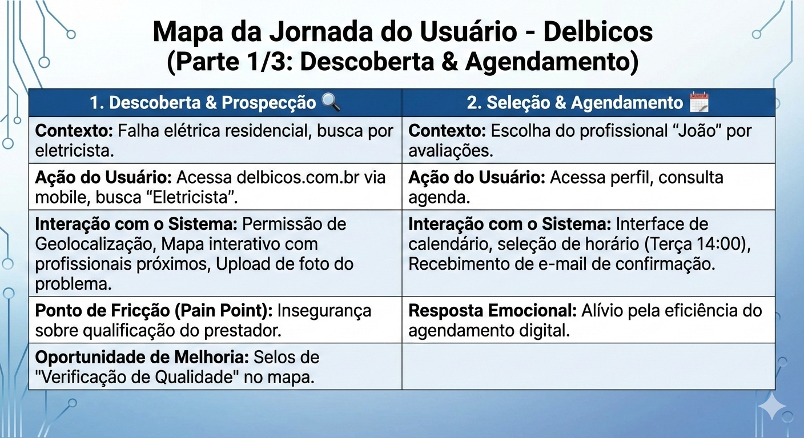
Nesta fase inicial, o usuário identifica a necessidade e busca por um profissional, avaliando as opções disponíveis na plataforma.

Figura 01 - Descoberta e Agendamento

Parte 2: Execução e Pagamento
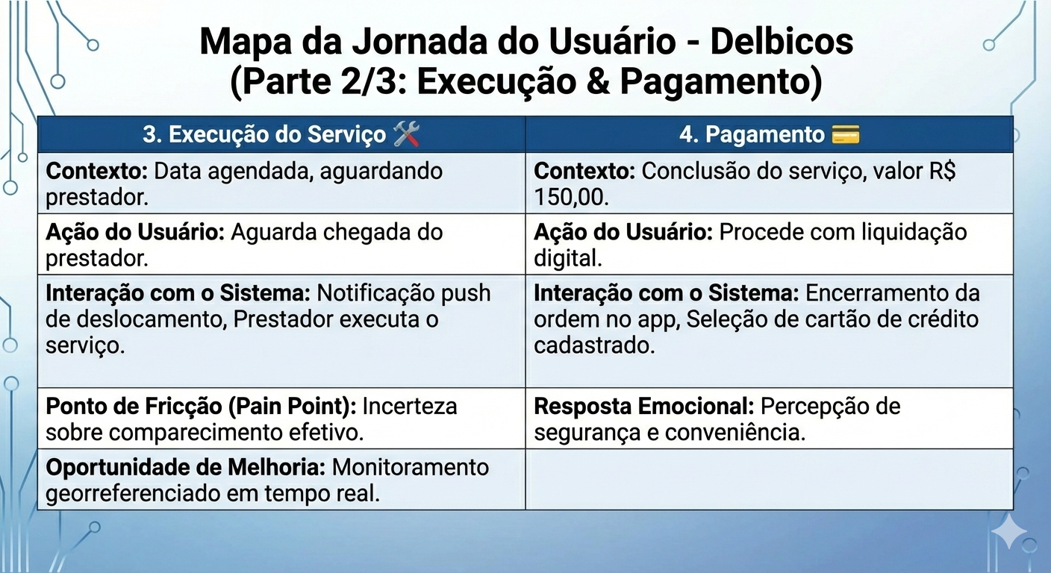
Nestas etapas centrais, o serviço é realizado e o pagamento é processado, momentos críticos para a satisfação do usuário.

Figura 02 - Execução e Pagamento

Parte 3: Pós-Venda e Curva Emocional
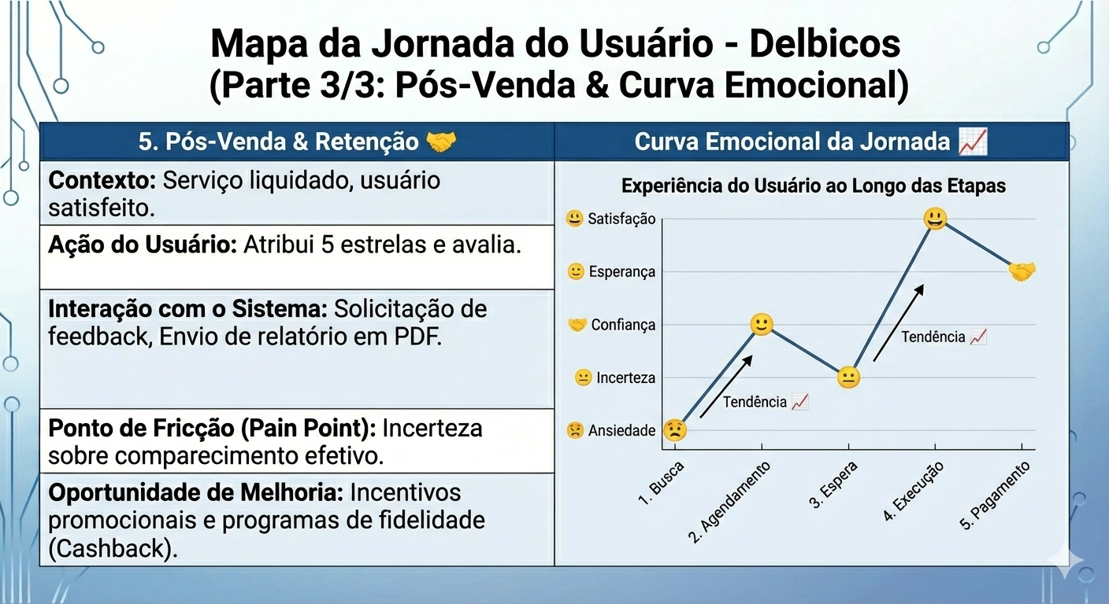
A etapa final foca na avaliação do serviço e na fidelização do usuário. O gráfico da Curva Emocional resume a variação dos sentimentos do usuário ao longo de toda a sua jornada.

Figura 03 - Pós-Venda e Curva Emocional

MAPA DE CALOR E MONITORAMENTO DE CLIQUES
Durante o semestre, foi feita uma análise prática desenvolvida sobre o projeto, aplicando conceitos fundamentais de Interação Humano-Computador (IHC) e métricas de desempenho web.
A proposta deste estudo é investigar a correlação entre a saúde técnica do site e o comportamento real dos usuários durante a navegação. Utilizando ferramentas de monitoramento para gerar mapas de calor (heatmaps) e relatórios de latência, buscamos validar a hipótese de que problemas de infraestrutura, como a demora na resposta a cliques, afetam negativamente a Experiência do Usuário (UX). A análise a seguir detalha os dados coletados e propõe intervenções baseadas em evidências para melhorar a usabilidade do sistema.
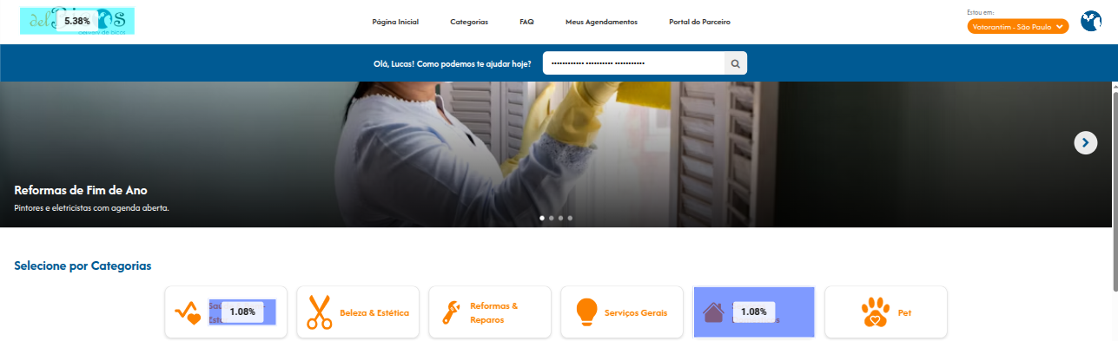
Na página inicial, há uma atenção significativa (1.08%) na área de categorias logo abaixo da chamada principal, especificamente nas categorias "Saúde & Bem-Estar" e a categoria “Serviços Domésticos”, sugerindo que o usuário está ativamente procurando esses tipos de serviços. Os elementos de navegação superior ("Página Inicial", "Categorias", "FAQ", etc.) também demonstram algum engajamento visual.

Figura 04 - Mapa de Calor - Página Inicial

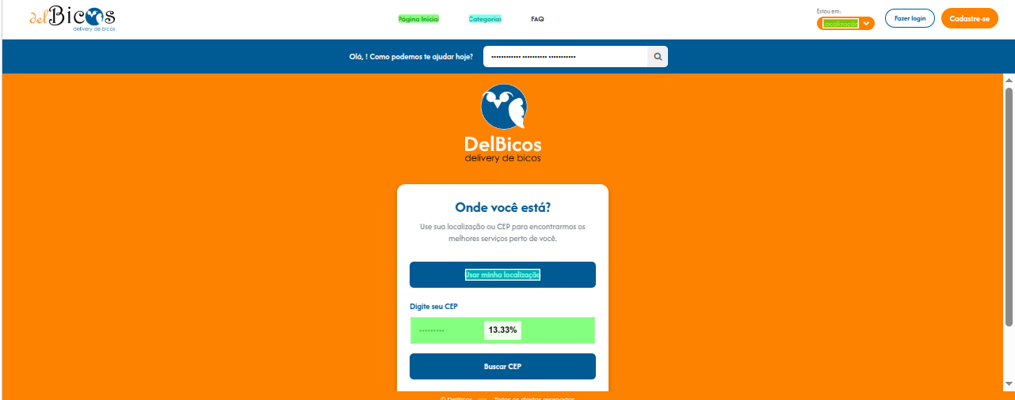
A tela de localização mostra um forte foco (10.00%) na área de inserção do CEP, indicando que, ao ser solicitado a informar sua localização, o usuário tende a optar por digitar o CEP em vez de usar a função de "usar minha localização".

Figura 05 - Mapa de Calor - Tela de Adicionar CEP

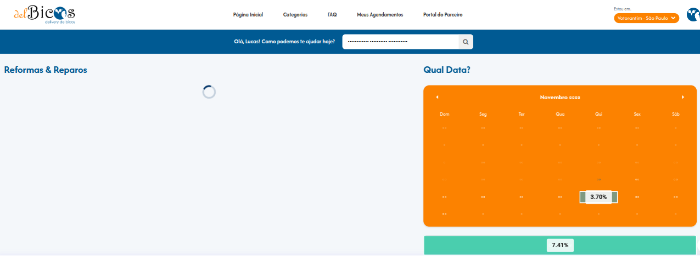
Ao navegar para a tela de agendamento/seleção de data, o calendário tem pontos de atenção notáveis, sendo o mais quente (3.33%) concentrado em uma data específica do mês de Novembro. Isso sugere que o usuário está focado em encontrar disponibilidade em um dia muito particular, ou que a área de interação principal (o dia de clique) está bem definida. A área verde inferior também recebe uma visualização (6.67%), que é um botão de ação para confirmar.

Figura 06 - Mapa de Calor - Agendamento

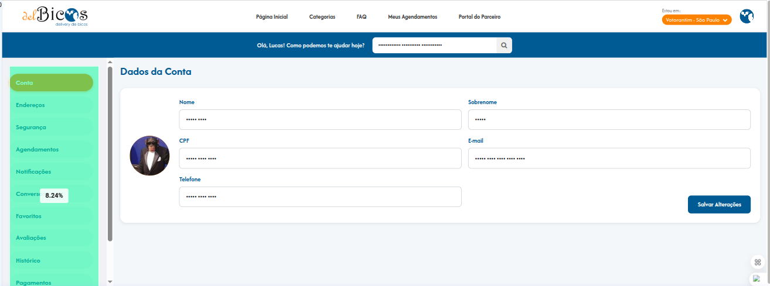
Por fim, na tela de "Dados da Conta", o foco visual (8.24%) está na barra de navegação lateral, particularmente na opção "Conversão" e não necessariamente nos campos de formulário de dados pessoais, como nome ou CPF. Isso pode indicar uma curiosidade ou interesse do usuário em verificar alguma métrica ou status da sua conta ao invés de atualizar seus dados.

Figura 07 - Mapa de Calor - Dados da Conta
Em suma, o mapa indica que os usuários são atraídos por opções de serviço, inputs de dados (como CEP), datas de agendamento específicas e métricas/navegação secundária da conta.

Monitoramento de Cliques
Com base nos dados de monitoramento de cliques apresentados nas imagens, podemos inferir o fluxo e as intenções primárias dos usuários no site "DelBicos".
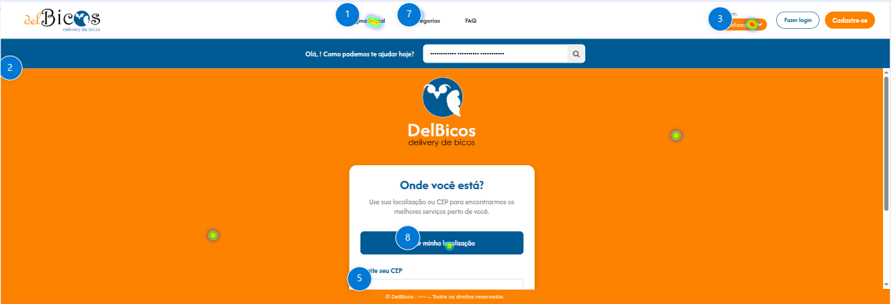
Na tela de localização, o usuário demonstra uma tendência a interagir inicialmente com o botão "Entrar" (3 cliques) para fazer login ou com a opção "Cadastre-se" (3 cliques) no canto superior direito. Estranhamente, também há cliques no item de menu "Página Inicial" (1 clique), o que pode ser um clique de teste ou um retorno. O principal ponto de interação é o botão para "Usar minha localização" (8 cliques), superando o campo de inserção manual do CEP (5 cliques), indicando uma preferência pela conveniência da localização automática.

Figura 08 - Monitoramento de Cliques - Tela de Adicionar CEP

Na página principal/vitrine de categorias, o foco do clique está esmagadoramente (14 cliques) na primeira categoria, identificada como "Saúde & Bem-Estar", sugerindo que essa é a seção de serviço de maior interesse para os usuários. A categoria "Serviços Domésticos" também atrai cliques (4 vezes), estabelecendo uma prioridade clara na busca por bem-estar e serviços de casa. O logo da empresa também recebe um clique (1 vez), provavelmente para navegar de volta ao início.

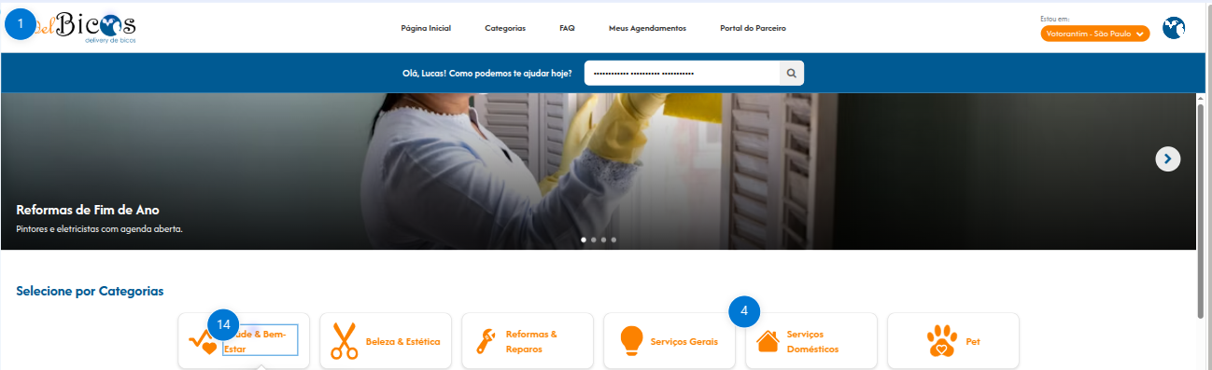

Figura 09 - Monitoramento de Cliques - Página Inicial

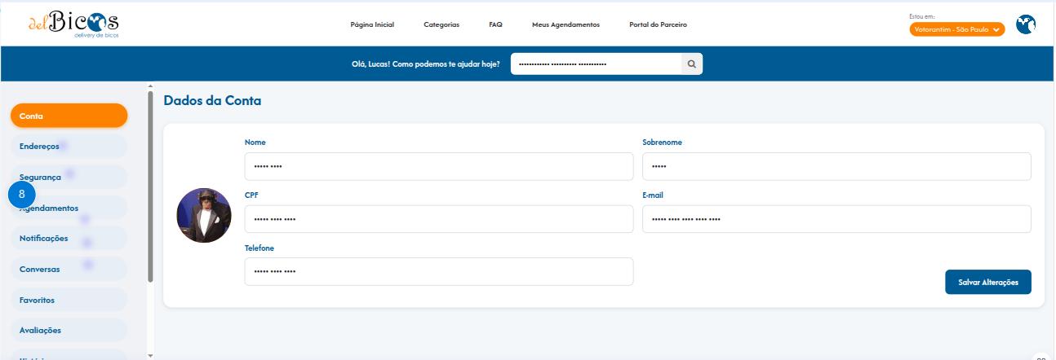
Ao chegar na tela de Dados da Conta, a navegação lateral é a que mais recebe cliques, com "Agendamentos" (8 cliques) sendo o destino mais procurado. Isso sugere que a principal razão para o usuário acessar sua área logada é para verificar, alterar ou gerenciar seus compromissos, e não necessariamente atualizar seus dados pessoais.

Figura 10 - Monitoramento de Cliques - Dados da Conta

Por fim, na tela de agendamento/seleção de data, o usuário concentra a maioria dos cliques em uma data específica do calendário (6 cliques), o que indica que ele está ativamente tentando selecionar um dia particular para o serviço. O botão ou área de ação abaixo do calendário recebe um clique (1 vez), o que é a continuação para a próxima etapa do processo.

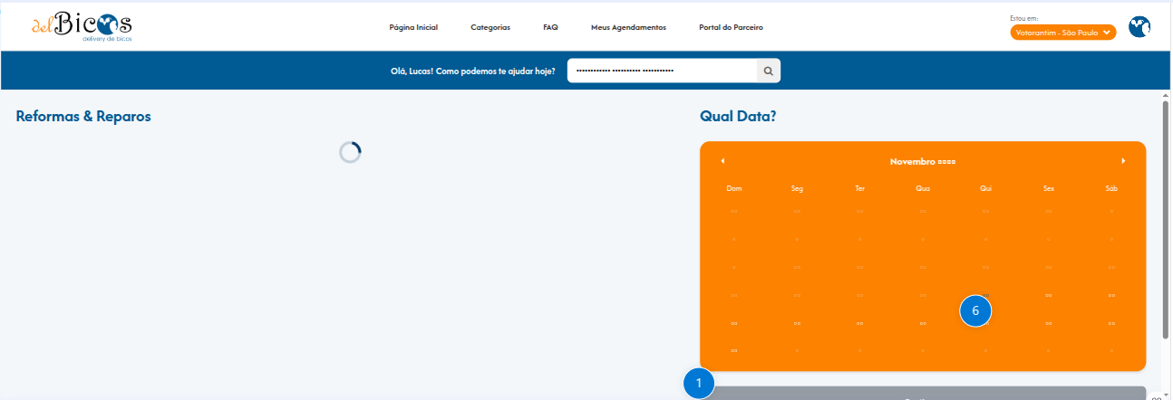

Figura 11 - Monitoramento de Cliques - Agendamento

Visão Geral do Desempenho
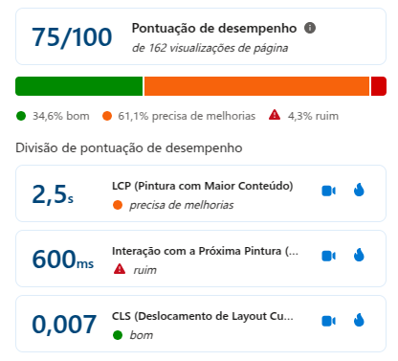
A análise de desempenho do site, com pontuação 75/100, mostra que a maioria das visualizações (61,1%) precisa de melhorias. As métricas críticas são o LCP (2,5s), que precisa de otimização no tempo de carregamento do conteúdo principal, e, especialmente, a Interação com a Próxima Pintura (600ms), classificada como ruim, indicando que o site é lento para responder às ações do usuário. O único ponto forte é o CLS (0,007), que garante a estabilidade visual da página. O foco deve ser na melhoria urgente da responsividade e na velocidade de carregamento do conteúdo principal.

Figura 12 - Visão Geral do Desempenho

RECURSOS DE USABILIDADE
No desenvolvimento do front-end da plataforma Delbicos, a prioridade foi transcender a estética básica e focar na funcionalidade inclusiva. Entendemos que uma plataforma de serviços deve ser universal, portanto, aplicamos diretrizes de acessibilidade para garantir que diferentes perfis de usuários consigam navegar com autonomia e conforto.

Recursos Implementados
Gestão de Contraste e Temas (Visual) Para atender às diferentes preferências e necessidades visuais, implementamos um sistema robusto de gerenciamento de temas:
Light Mode (Modo Claro): O padrão da interface, otimizado para leitura em ambientes muito iluminados, garantindo legibilidade clara.
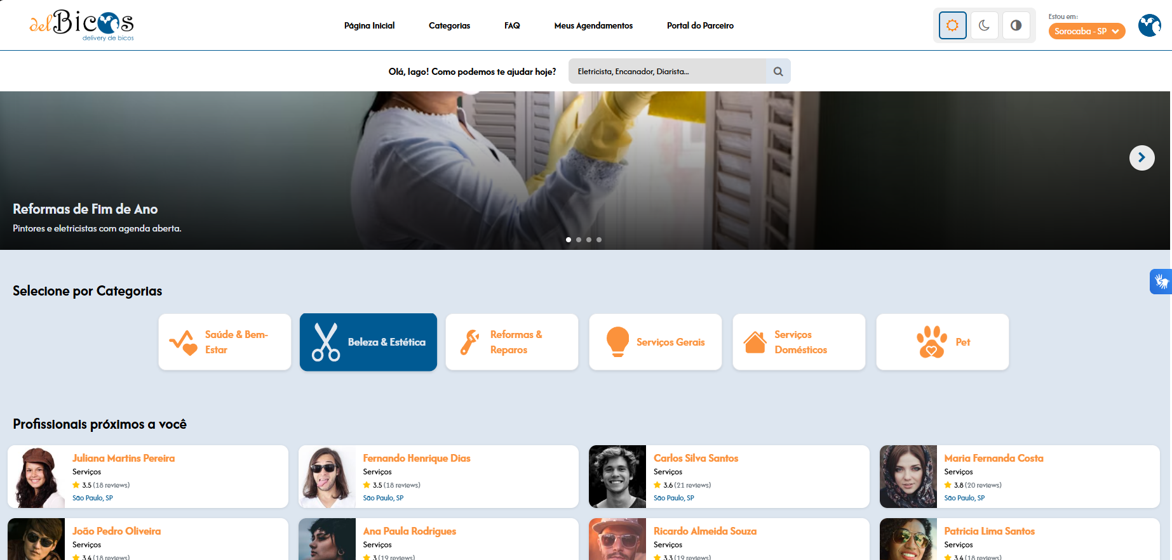

Figura 13 - Light Mode - Padrão

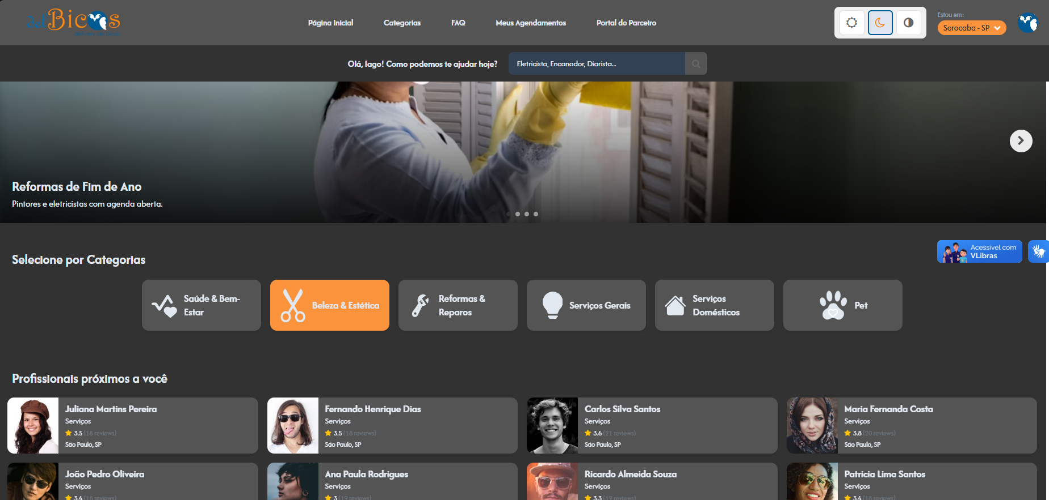
Dark Mode (Modo Escuro): Focado em reduzir a fadiga ocular (eye strain) durante o uso noturno ou em ambientes com pouca luz, além de economizar bateria em dispositivos móveis OLED.

Figura 14 - Dark Mode

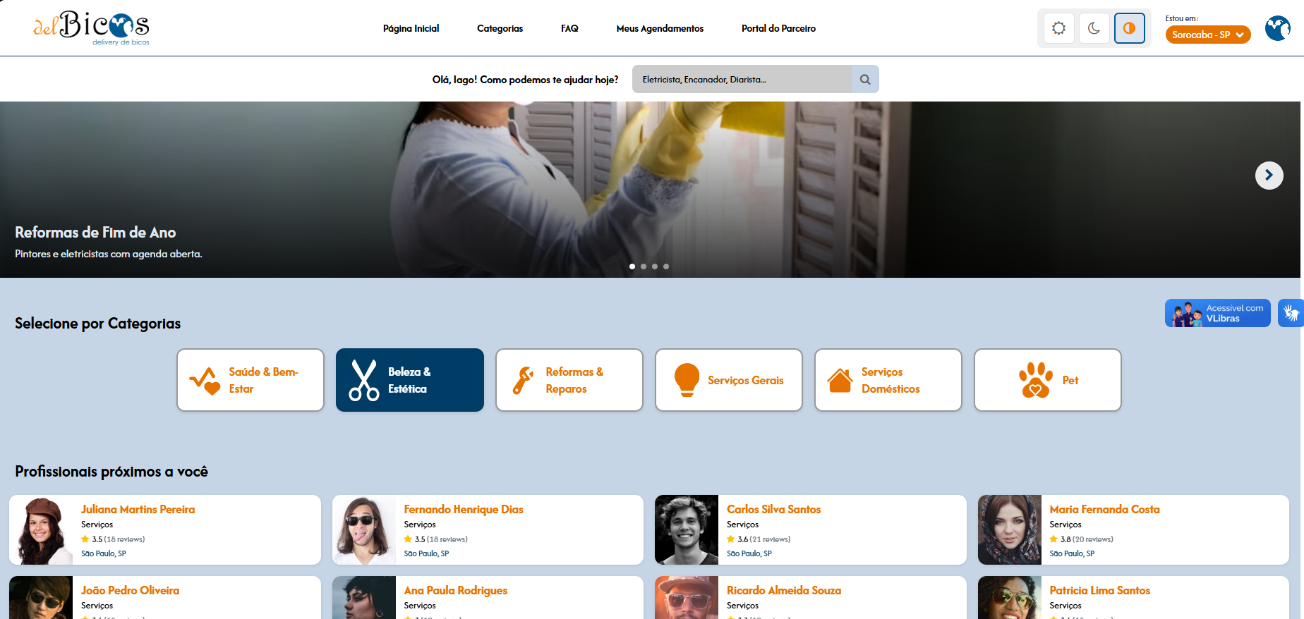
Alto Contraste: Desenvolvemos uma variante específica que maximiza a distinção entre texto e fundo. Esse recurso é essencial para usuários com baixa visão ou daltonismo, permitindo que elementos de navegação e leitura sejam identificados sem esforço cognitivo excessivo.

Figura 15 - Alto Contraste

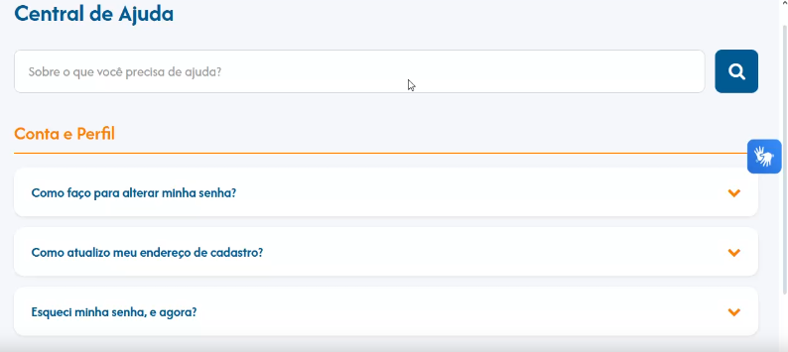
Acessibilidade para Comunidade Surda (VLibras) Reconhecendo as barreiras linguísticas na web, integramos a ferramenta VLibras (widget de tradução automática para a Língua Brasileira de Sinais). Essa implementação é estratégica para a inclusão digital, pois permite que pessoas surdas ou com deficiência auditiva consumam o conteúdo do site em sua língua nativa, reduzindo a dependência da leitura do português escrito e tornando a contratação de serviços mais democrática.



Figura 16 - Ícone do VLibras


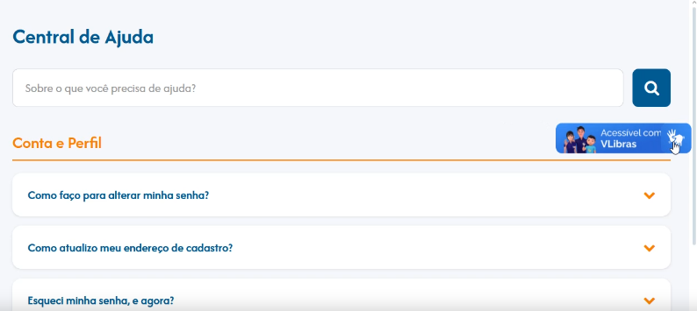

Figura 17 - Clique do VLibras

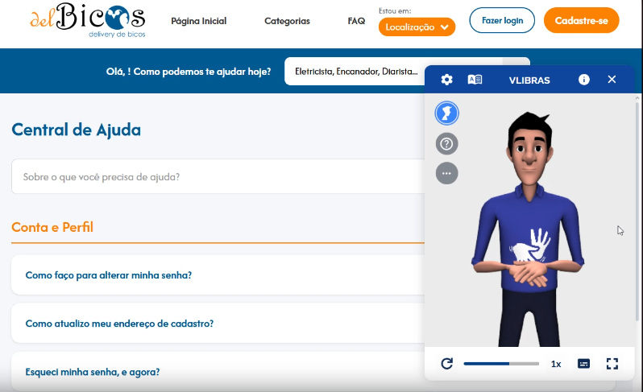

Figura 18 - VLibras Aberto

PESQUISA QUANTITATIVA E PESQUISA QUALITATIVA
Relatório de Teste A/B
Objetivo: Validar se a simplificação da página inicial aumenta a taxa de interação (buscas realizadas).
Hipótese: O layout atual (A) exibe muitas categorias de uma vez, causando paralisia de escolha. Um layout focado apenas na busca (B) converterá mais. Amostragem: 10 Usuários simulados (divisão 50/50).

Definição das Variáveis
Versão A (Controle - Layout Atual)
- Design: Menu frontal com todas as categorias expostas, banners rotativos de promoção e lista de "últimos cadastrados".
- Chamada (CTA): "Navegue pelas categorias".
Versão B (Variante - Minimalista)
- Design: Fundo limpo, foco central total em uma barra de busca grande e inteligente.
- Chamada (CTA): "Qual serviço você precisa hoje?"

Resultados da Simulação
Abaixo, o comportamento de 10 usuários novos que acessaram o site pela primeira vez. A métrica de sucesso é "Realizou Busca/Cadastro".

Quadro 3 - Tabela de Resultados da Simulação
ID Usuário | Versão Exibida | Tempo até 1ª Ação | Ação Tomada | Resultado
User 01 | A (Controle) | 18 segundos | Rolou a página e saiu | 🔴 Abandono
User 02 | B (Variante) | 4 segundos | Digitou "Eletricista" | 🟢 Conversão
User 03 | A (Controle) | 12 segundos | Clicou em banner errado | 🔴 Erro/Abandono
User 04 | B (Variante) | 5 segundos | Digitou "Limpeza" | 🟢 Conversão
User 05 | A (Controle) | 8 segundos | Clicou em "Cadastrar" | 🟢 Conversão
User 06 | B (Variante) | 3 segundos | Digitou "Frete" | 🟢 Conversão
User 07 | A (Controle) | 25 segundos | Rolou a página e saiu | 🔴 Abandono
User 08 | B (Variante) | 6 segundos | Digitou "Pintor" | 🟢 Conversão
User 09 | A (Controle) | 15 segundos | Clicou em categoria | 🟢 Conversão
User 10 | B (Variante) | 5 segundos | Saiu sem digitar nada | 🔴 Abandono

Análise dos Dados

Quadro 4 - Comparativo de Performance
Métrica | Versão A (Controle) | Versão B (Variante)
Total de Usuários | 5 | 5
Conversões (Sucesso) | 2 | 4
Taxa de Conversão | 40% | 80%
Tempo Médio p/ Ação | 15,6 segundos | 4,6 segundos
Insights Qualitativos Observados
- Redução da Carga Cognitiva:
  - Na Versão B, os usuários agiram 3x mais rápido (4,6s contra 15,6s). Isso indica que a barra de busca central elimina a dúvida de "onde clicar".
- Fricção na Versão A:
  - O User 03 tentou clicar em um banner que parecia botão, mas não era, gerando frustração e saída. Isso confirma problemas de Affordance (recurso visual).
- Eficácia da Busca:
  - Para serviços urgentes (eletricista, frete), o usuário prefere digitar direto a ter que procurar um ícone em um menu cheio.

Conclusão e Recomendação
Vencedor: Versão B (Layout Minimalista)
A variante B não apenas converteu o dobro de usuários, como reduziu drasticamente o tempo de decisão.
- Ação Recomendada: Implementar o layout focado em busca como padrão para a página inicial (Home), mantendo o menu de categorias como uma opção secundária ou acessível via botão "Ver todos".

PESQUISA DE SATISFAÇÃO
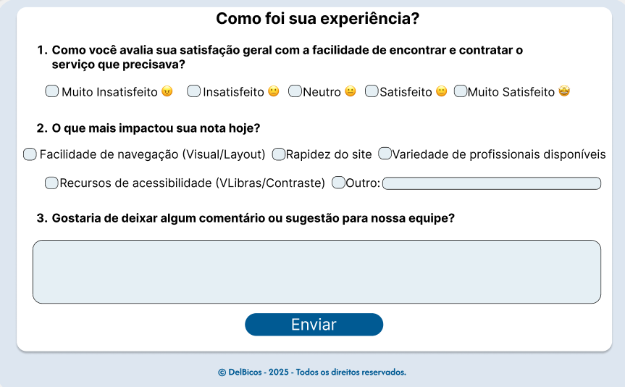
Para o projeto foi escolhida a metodologia CSAT (Customer Satisfaction Score). Diferente do NPS (focado em lealdade a longo prazo) ou do SUS (focado em usabilidade técnica complexa), o CSAT é ideal para medir a satisfação imediata após uma ação específica, como contratar um "bico" ou finalizar o cadastro. É curto, direto e tem alta taxa de resposta.

Figura 19 - Pesquisa de Satisfação

IMPLANTAÇÃO
Durante o desenvolvimento e prototipagem do projeto Delbicos, optamos por utilizar a infraestrutura da Vercel para hospedagem e Continuous Deployment (CD). Essa escolha nos permitiu aproveitar os subdomínios gratuitos oferecidos pela plataforma, o que foi essencial para realizarmos testes ágeis e validações de usabilidade sem custos iniciais. No entanto, para o lançamento oficial da plataforma, identificamos a necessidade crítica de migrar desse ambiente de testes para um domínio próprio e definitivo.
A decisão de transição para o endereço personalizado https://www.delbicos.com.br fundamenta-se em princípios de Engenharia de Software aplicada a negócios. Além disso, essa configuração técnica permitiu o aproveitamento da gestão automática de certificados SSL da Vercel, assegurando que a conexão seja criptografada via HTTPS sem a necessidade de manutenção manual complexa de chaves de segurança.
A implementação foi concluída com sucesso através do apontamento das entradas DNS no provedor de registro, conectando-o diretamente à nossa infraestrutura de deploy. Essa etapa marca a "virada de chave" do projeto, transformando o Delbicos de um protótipo em validação para um produto em ambiente de produção profissional, pronto para escalar e receber tráfego real.
Os repositórios do projeto se encontram nos seguintes endereços:

Quadro 5 - Links Disponíveis
Frontend | Backend | Vercel
https://github.com/fershibli/DelBicosV2 | https://github.com/fershibli/DelBicosBackend | https://del-bicos-v2-black.vercel.app/

REFERÊNCIAS
HUBSPOT. Conversion Rate Optimization (CRO). Disponível em: <https://blog.hubspot.com/marketing/conversion-rate-optimization-guide>. Acesso em: 26 nov. 2025.

NIELSEN, Jakob. 10 Heurísticas de Usabilidade de Nielsen. In: NIELSEN NORMAN GROUP. Artigos. Disponível em: <https://www.nngroup.com/articles/ten-usability-heuristics/>. Acesso em: 26 nov. 2025.

NIELSEN NORMAN GROUP. Articles. Disponível em: <https://www.nngroup.com/articles/>. Acesso em: 26 nov. 2025.

Disponível em: <https://www.office.com/> Acesso em: Setembro, 2024
Disponível em: <https://www.figma.com/> Acesso em: Outubro, 2025
Disponível em: <https://www.gimp.org/> Acesso em: Setembro, 2025
Disponível em: <https://github.com/> Acesso em: Outubro, 2025
Disponível em: <https://docs.google.com/> Acesso em: Outubro, 2025
Disponível em: <https://drive.google.com/drive/u/0/my-drive> Acesso em: Outubro, 2025
Disponível em: <https://inkscape.org/> Acesso em: Setembro, 2025
Disponível em: <https://www.adobe.com/br/products/photoshop.html> Acesso em: Agosto, 2025
Disponível em: <https://www.sqlmanager.net/products/mssql/studio> Acesso em: Setembro, 2025
Disponível em: <https://code.visualstudio.com/> Acesso em: Outubro, 2025
Disponível em: <https://www.office.com/> Acesso em: Outubro, 2025
Disponível em: <https://www.docker.com/> Acesso em: Outubro, 2025
Disponível em: <https://expressjs.com/> Acesso em: Outubro, 2025
Disponível em: <https://expo.dev/go> Acesso em: Outubro, 2025
Disponível em: <https://pt-br.legacy.reactjs.org/> Acesso em: Outubro, 2025
Disponível em: <https://sequelize.org/> Acesso em: Outubro, 2025
Disponível em: <https://zustand-demo.pmnd.rs/> Acesso em: Outubro, 2025
Disponível em: <https://axios-http.com/ptbr/docs/intro> Acesso em: Maio, 2025
Disponível em: <https://www.mongodb.com/> Acesso em: Maio, 2025
Disponível em: <https://nodejs.org/pt> Acesso em: Maio, 2025
Disponível em: <https://reactnative.dev/> Acesso em: Maio, 2025
Disponível em: <https://vercel.com/> Acesso em: Outubro, 2025

